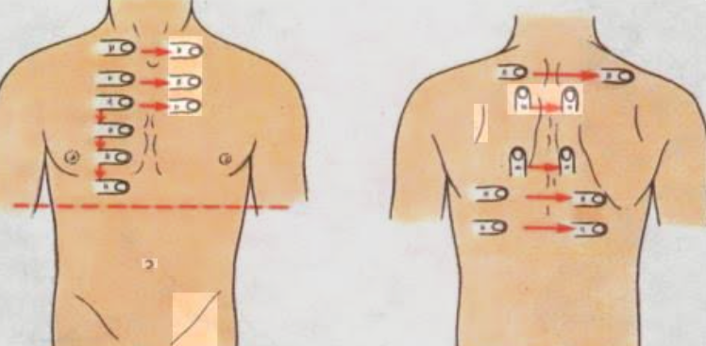

Порівняльна перкусія
(стрілками позначено напрямок руху пальця при перкусії; пунктиром – рівень VI ребра). а – вигляд спереду; б – вигляд ззаду.

Палець-плесиметр ставлять над ключицею, кінцевий фалангою торкаючись зовнішнього краю грудино-ключично-соскоподібного м'яза. Перкутирують по пальцю-плесиметру, пересуваючи його вгору до появи укорочення звуку. У нормі ця ділянка знаходиться на відстані 2-4 см від середини ключиці. Межу відзначають по стороні пальцяплесиметра, зверненого до ясного звуку

